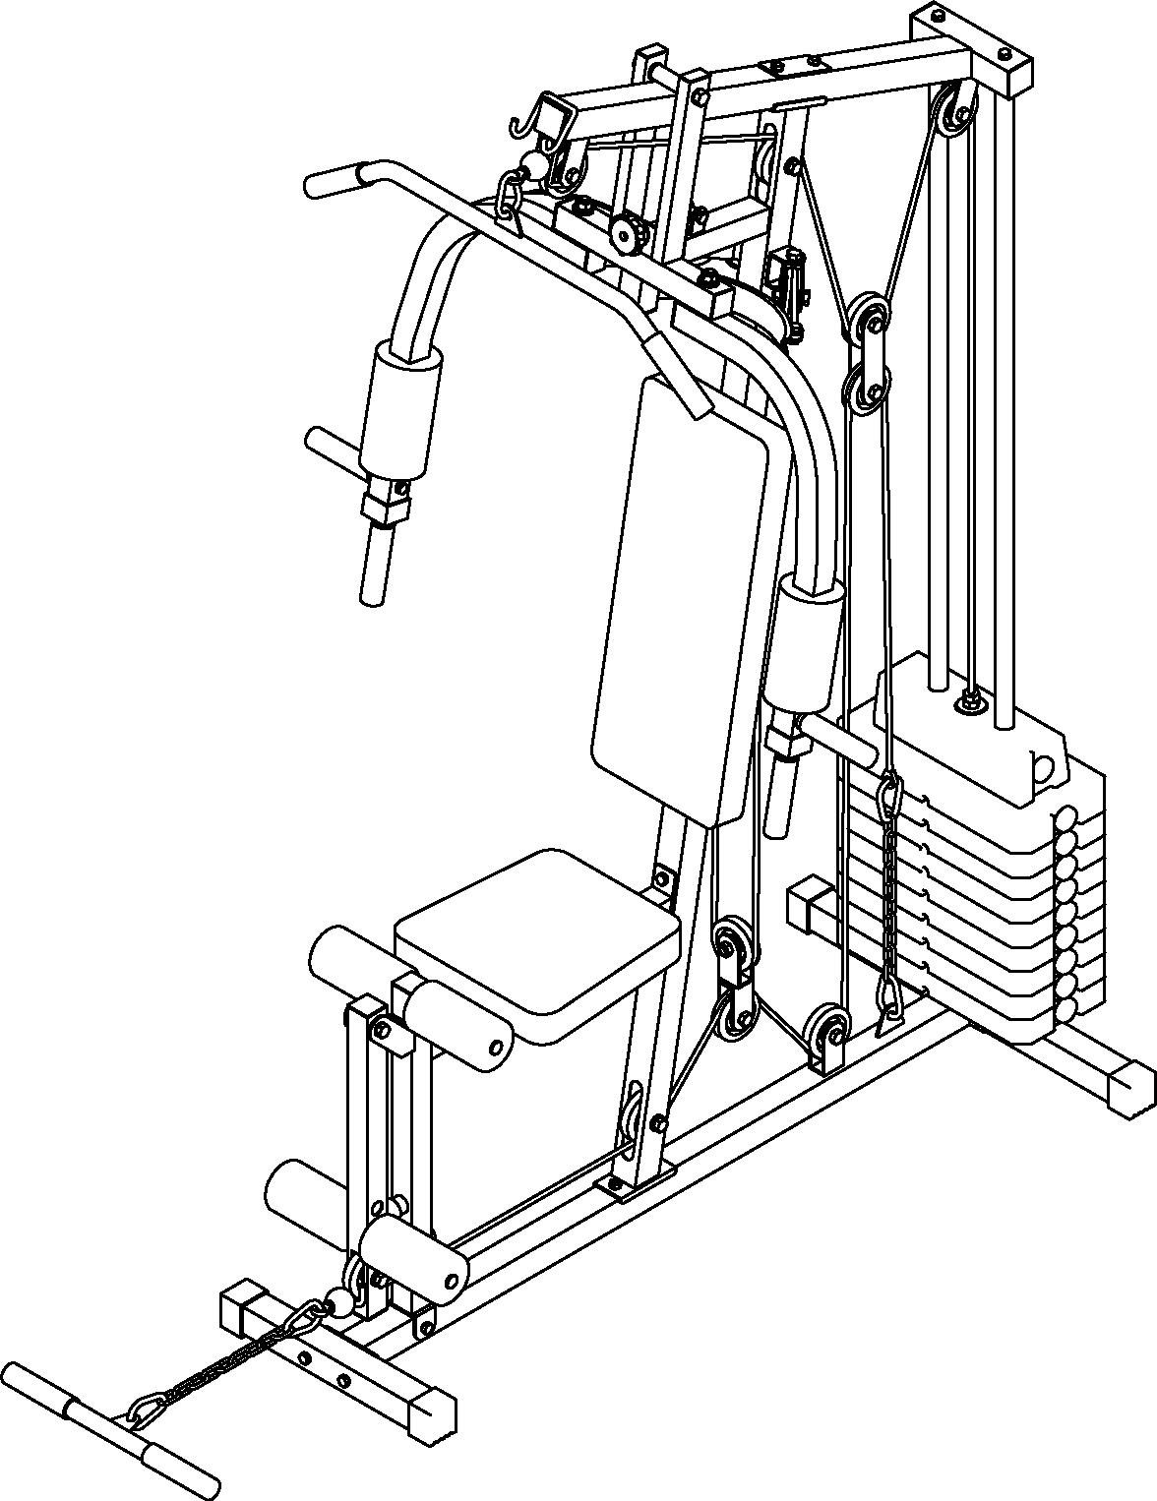

Мультистанция
VictoryFit VF-HG3100

Инструкция по установке

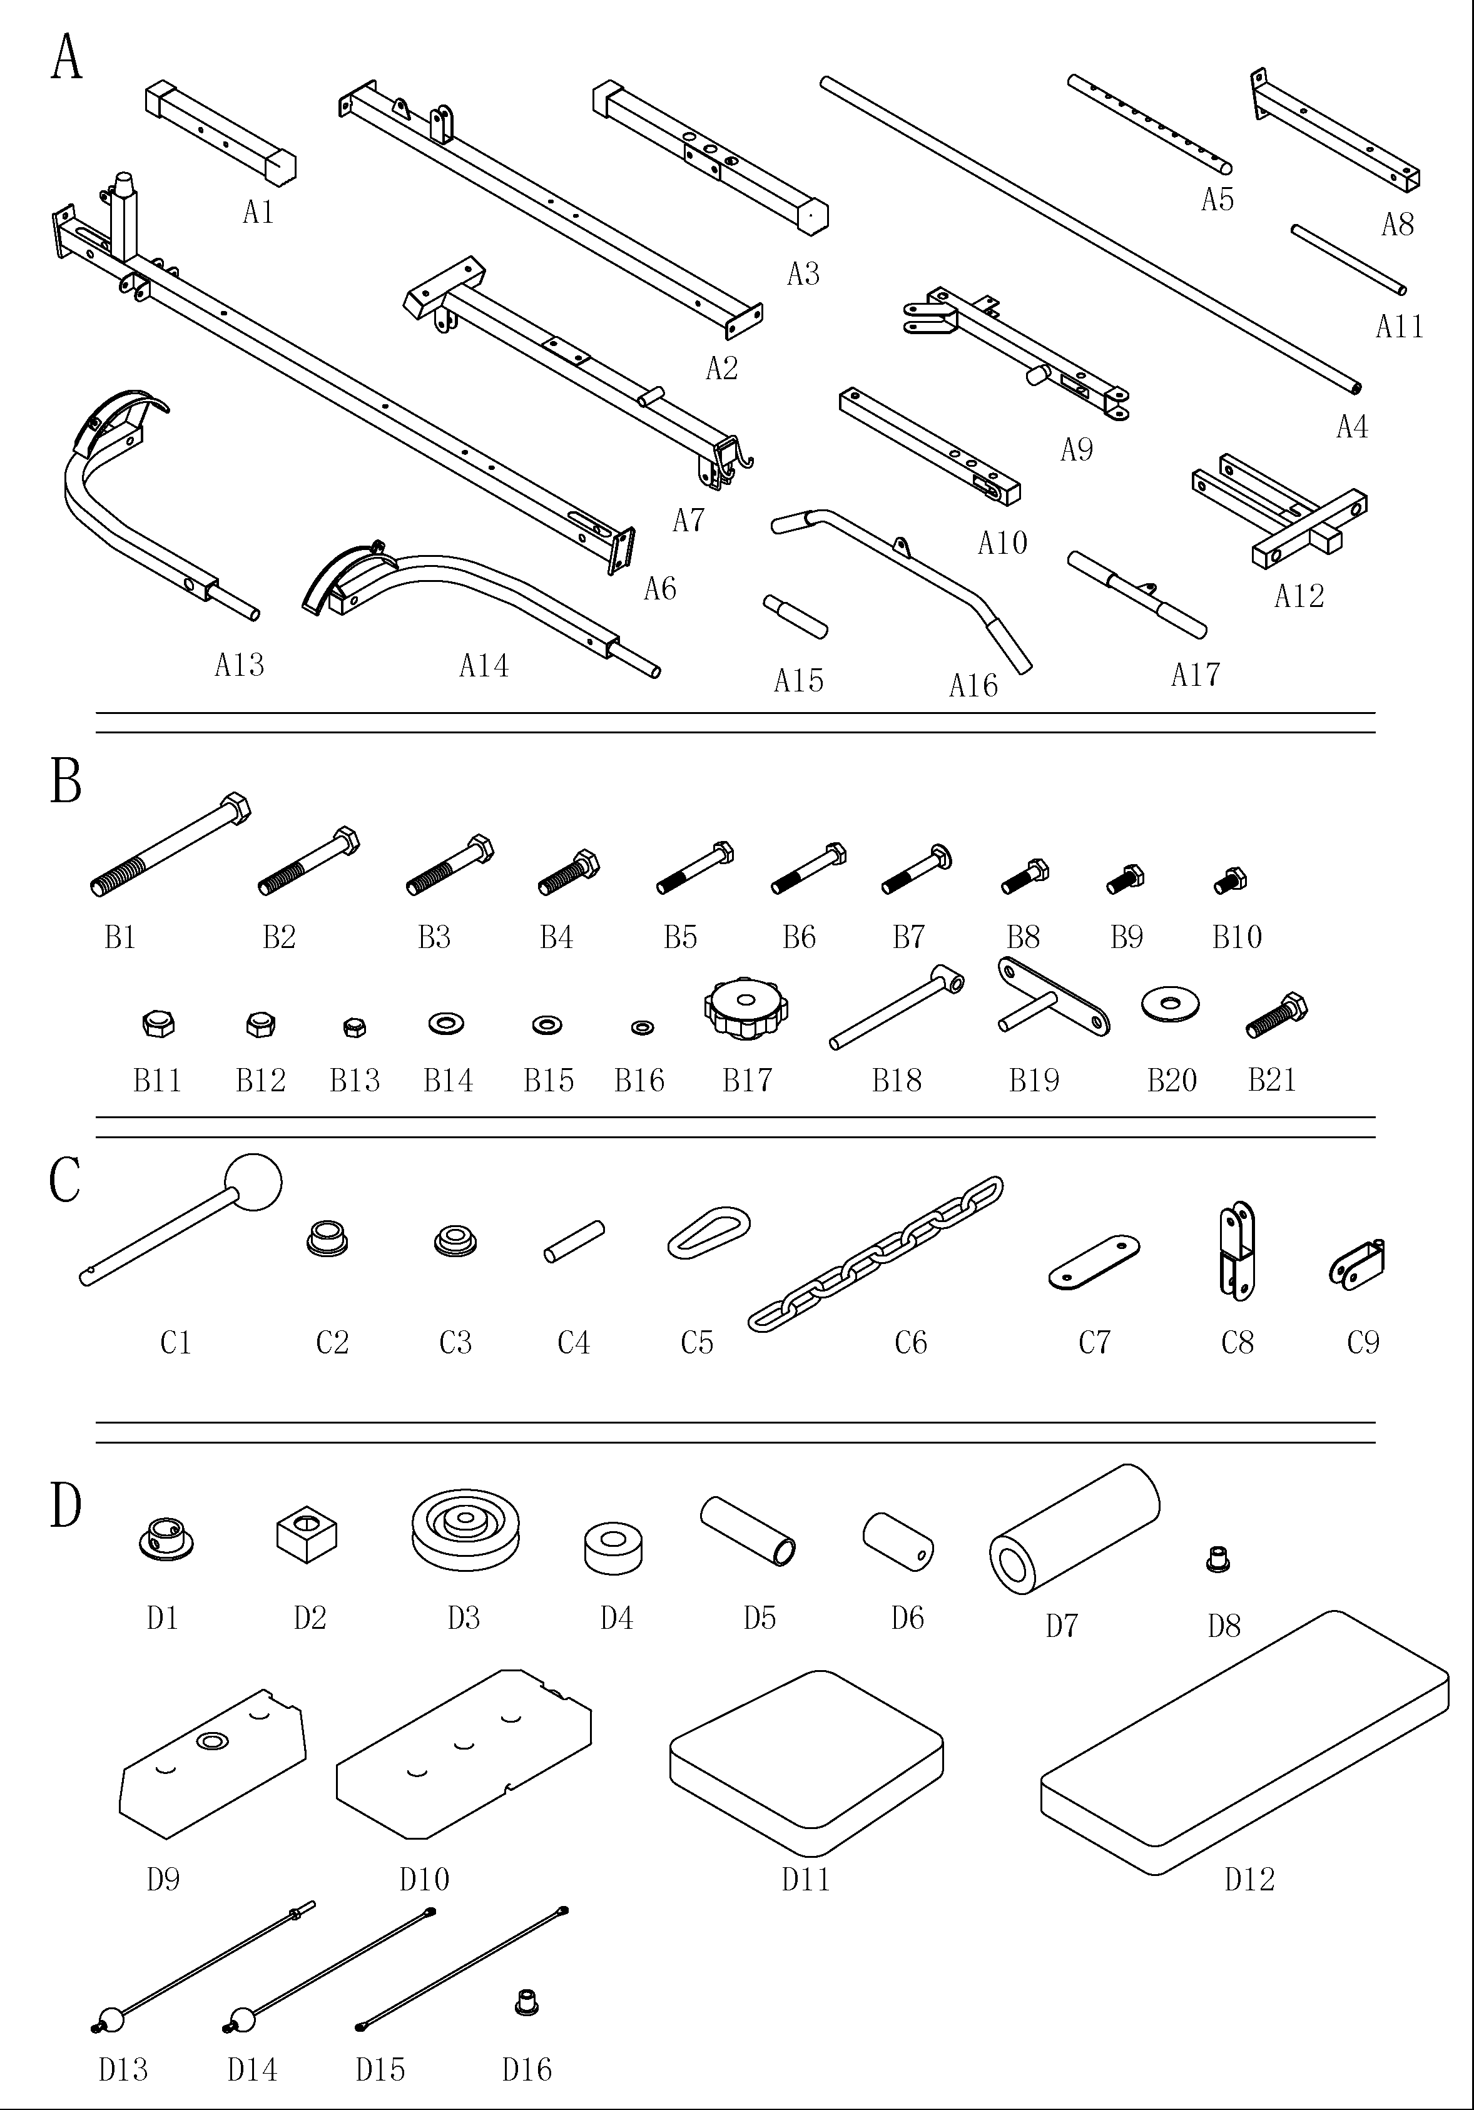

ПЕРЕЧЕНЬ ДЕТАЛЕЙ
№ | Описание | Количество | № | Описание | Количество
A1 | Передняя нижняя трубка | 1 | A2 | Прямая нижняя трубка | 1
A3 | Задняя нижняя трубка | 1 | A4 | Шток главный | 2
A5 | Селектор веса | 1 | A6 | Центральная колонна | 1
A7 | Верхняя опора | 1 | A8 | Трубка сиденья | 1
A9 | Передняя опорная трубка | 1 | A10 | Толчковая трубка | 1
A11 | Шток | 2 | A12 | Кронштейн поворотного рычага | 1
A13 | Левый поворотный рычаг | 1 | A14 | Правый поворотный рычаг | 1
A15 | Трубка рукоятки | 2 | A16 | Верхняя ручка | 1
A17 | Нижняя ручка | 1
B1 | Нарезной болт M12X15 мм | 1 | B2 | Нарезной болт M10X65 мм | 2
B3 | Нарезной болт M10X60 мм | 3 | B4 | Нарезной болт M10X55 мм | 2
B5 | Нарезной болт M10X40 мм | 9 | B6 | Нарезной болт M8X60 мм | 11
B7 | Каретный болт M8X55 мм | 2 | B8 | Нарезной болт M8X40 мм | 1
B9 | Нарезной болт M8X20 мм | 6 | B10 | Нарезной болт M8X15 мм | 7
B11 | Гайка М12 | 3 | B12 | Гайка М10 | 18
B13 | Гайка M8 | 15 | B14 | Шайба 012 | 4
B15 | Шайба 010 | 16 | B16 | Шайба 08 | 37
B17 | Ручка M10 | 1 | B18 | Регулировочный винт | 1
B19 | Соединитель подушки сиденья | 2 | B20 | Большая шайба Ø12 | 2
B21 | Нарезной болт M8X55 мм | 1
C1 | Селекторный штифт | 1 | C2 | подшипник | 4
C3 | Малый подшипник | 2 | C4 | Дюбель-штифт | 1
C5 | Предохранительный крюк | 5 | C6 | Регулировочная цепь | 2
C7 | Соединительная пластина шкива | 2 | C8 | Двойной кронштейн шкива | 1
C9 | Одинарный кронштейн шкива | 2
D1 | Позиционирующая втулка | 1 | D2 | Полый вал | 1
D3 | Шкив | 13 | D4 | Резиновая прокладка | 2
D5 | Вал-рукоятка | 4 | D6 | Малый коллодий | 4
D7 | Большой валик | 2 | D8 | Т-образная втулка подшипника | 4
D9 | Верх весового блока | 1 | D10 | Нижний весовой блок | 9
D11 | Подушка сиденья | 1 | D12 | Подушка спинки | 2
D13 | Верхний трос | 1 | D14 | Трос поворотного рычага | 1
D15 | Нижний трос | 1 | D16 | Т-образная втулка подшипника | 4

ШАГ 1:
- Соедините прямую нижнюю трубку (A2) с передней нижней трубкой (A1) с помощью болтов (B6) шайб (B16) и гаек (B13).
- Соедините прямую нижнюю трубку (A2) с задней нижней трубкой (A3) с помощью болтов (B6) шайб (B16) и гаек (B13).
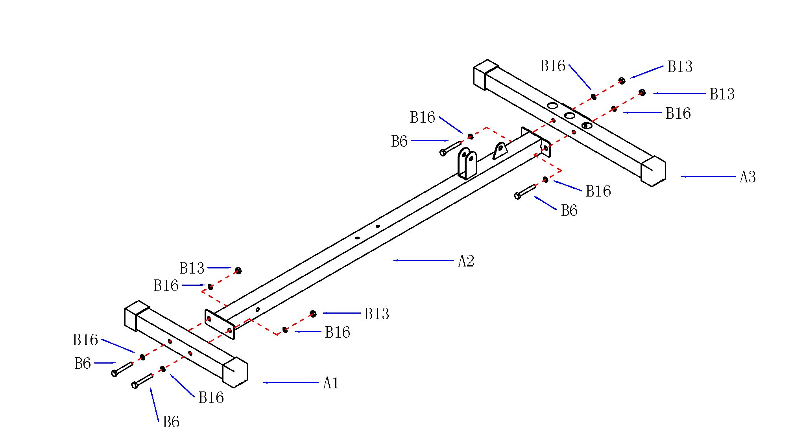
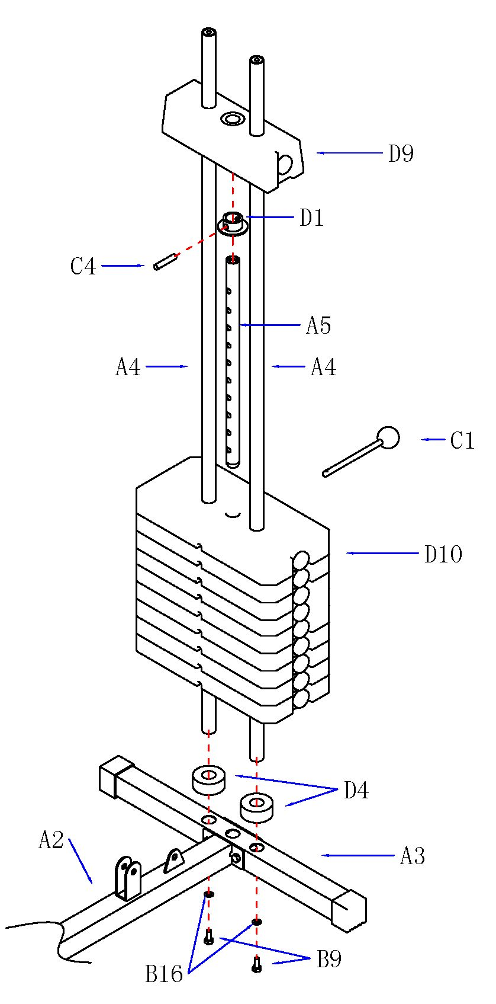

Шаг:2
1.Вставьте две направляющие штанги (A4) в заднюю нижнюю трубку (A3) с помощью двух резиновых прокладок (D4) шайб (B16) болтов (B9).
2.Установите блок противовеса (D10) в направляющую штангу (A4).
3. Вставьте шток выбора веса (A5) в блок противовеса (D10). Используйте две резиновые подушки (D4), шайбы (B16) и болты (B9).
4. Вставьте селекторный штифт (C1), через весовой блок (D10) C1 в отверстие штанги выбора веса (A5) .

Шаг:3
1. Подсоедините центральную колонну (A6) к прямой нижней трубке (A2). Используйте болты (B7) с шайбами (B16) и гайки (B13).
2. Прикрепите подушку спинки (D12) к центральной стойке (A6). Используйте шайбы (B16) и болты (B6).
3. Установите кронштейн с одним шкивом (C9) на центральную колонну (A6). Используйте болты (B3) и гайки (B12).

Шаг:4
Прикрепите верхний кронштейн (A5) к нейтральной стойке (A3) и направляющей штанге (A4). Используйте шайбу (B16) болт (B6) (B9) и гайку (B13) одновременно.
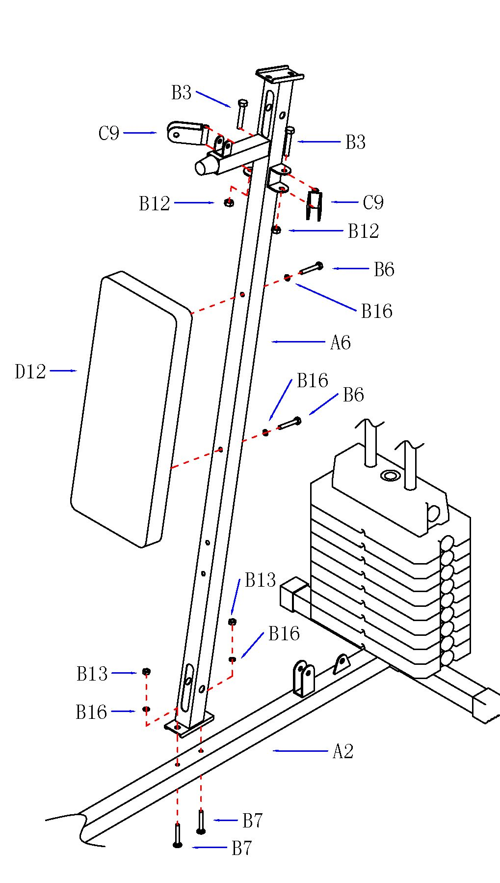
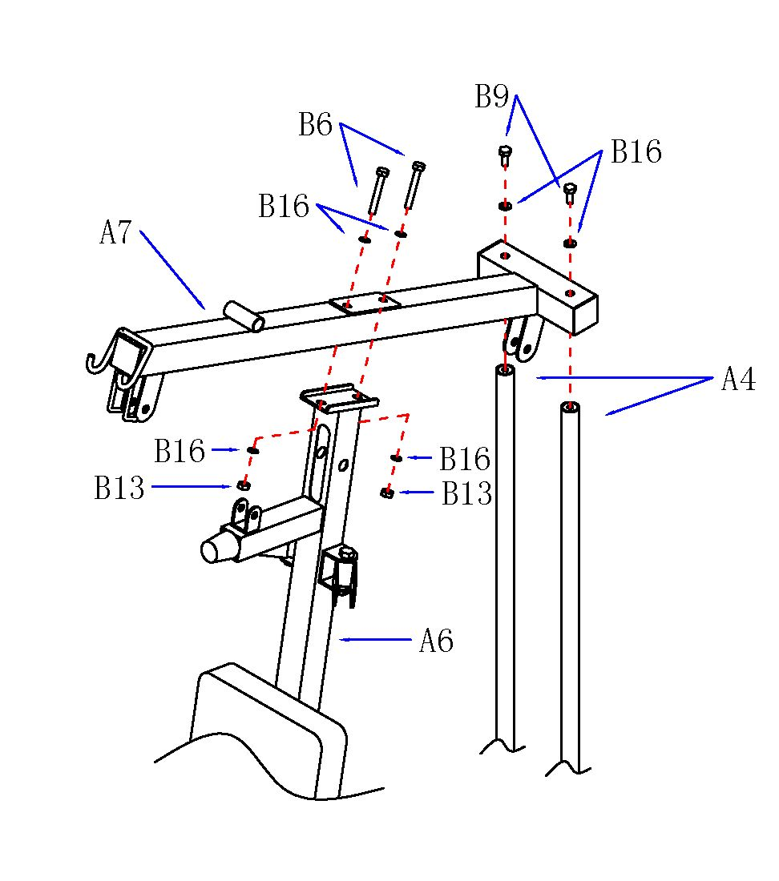

Шаг:6
- Закрепите разъем подушки сиденья (B19) на подушке сиденья (D11). Используйте прокладки (B16) и болты (B10).
- Затем установите подушку (D11) и трубку подушки (A8). Используйте шайбу (B15) и гайку (B12).
- Соедините переднюю трубу (A10) с передней опорной трубкой (A9). Используйте прокладку (B15) болты (B3) и гайки (B12).
- Вставьте трубку для валика (A11) в переднюю опорную трубку (A9), затем установите валик (D6).
- Вставьте трубку для валика (A11) в переднюю трубку (A10), затем установите валик (D6).
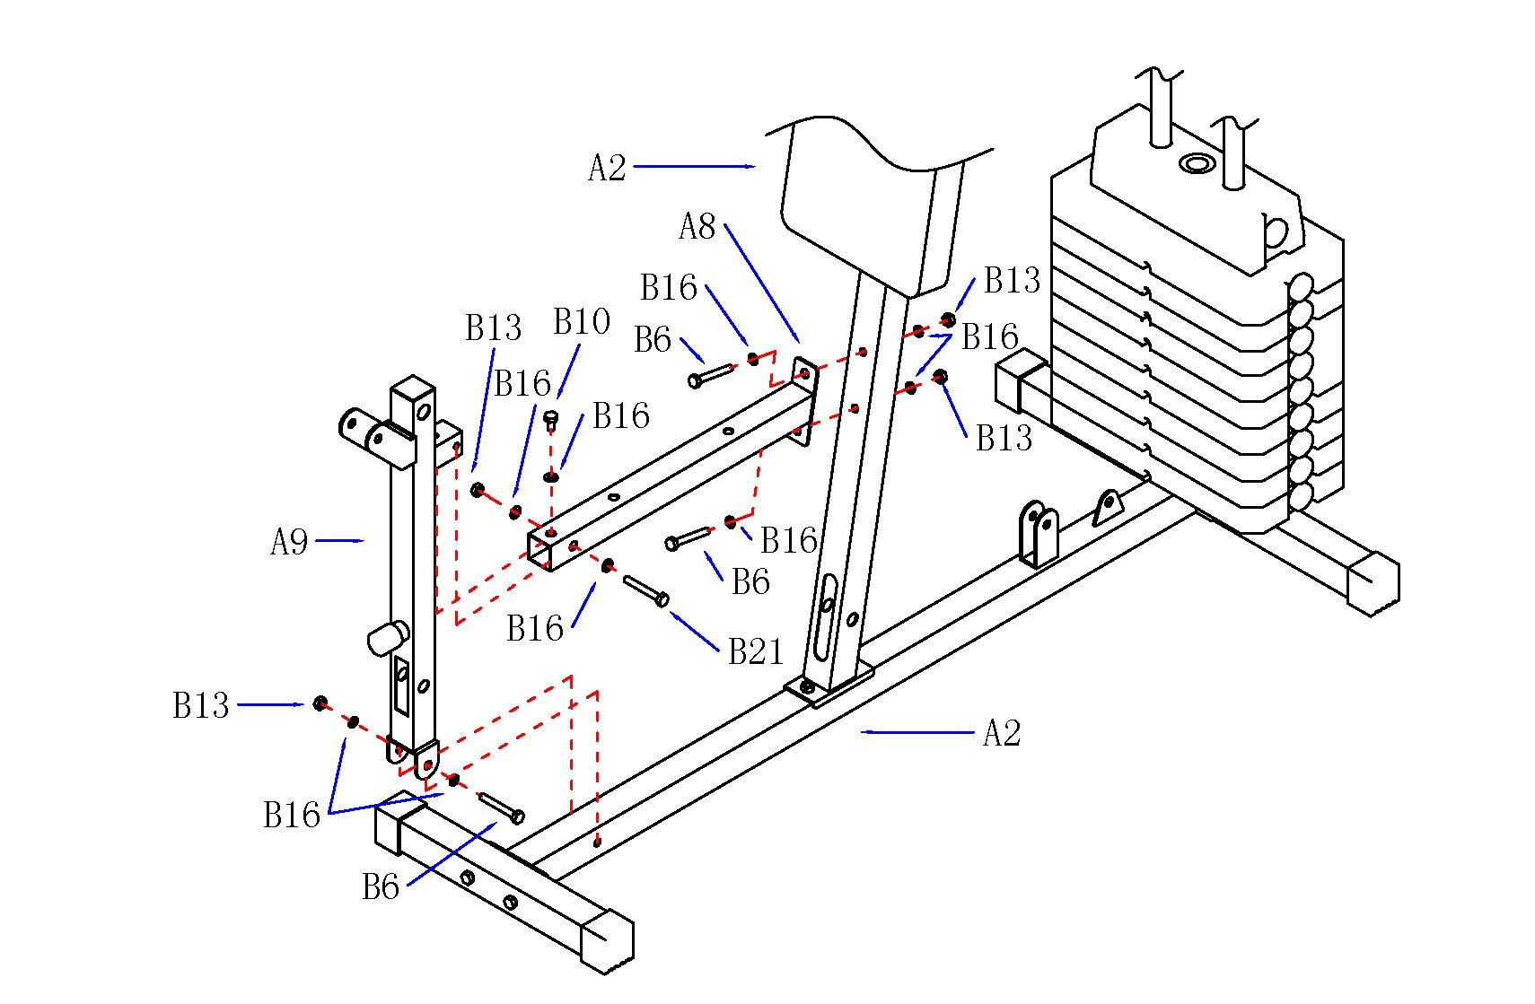

Шаг:5
1. Установите трубку сиденья (A8) на центральной стойке (A6). Используйте болты (B6) с шайбами (B16) и гайки (B13).
2. Установите переднюю опорную трубку (A9) на трубку подушки сиденья (A8), используя прокладки (16) и болты (B10).Затем установите конструкцию на прямую нижнюю трубку (A2), используя шайбы (B16) болты (B6) и гайки.
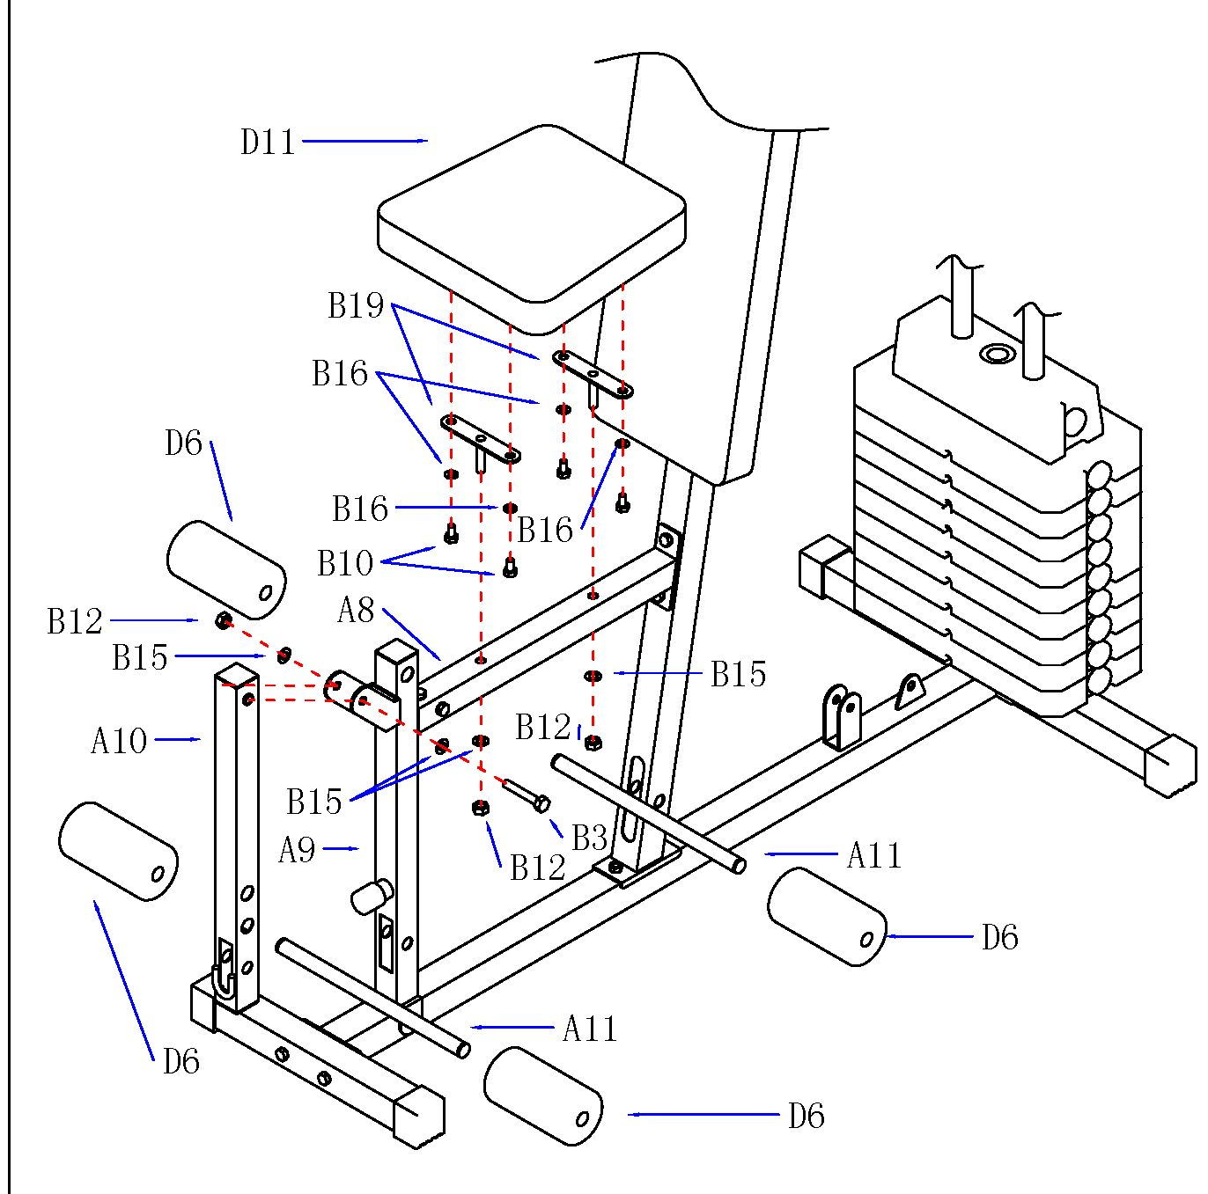

Шаг:7
1. Установите кронштейн поворотного рычага (A12) на верхний кронштейн (A7). Используйте шайбу (B14), болт (B1), маленький подшипник (C3) и гайку (B11).
2. Подсоедините регулировочный винт (B18) к центральной стойке (A6). Используйте шайбы (B16), болты (B8) и
3. Затем вставьте регулировочный болт (B18) в кронштейн поворотного рычага (A12). Для регулировки используйте шайбу (B20) и ручку (B17).

Шаг:8
1. Левый поворотный рычаг (A13) и правый поворотный рычаг (A14) установлены на кронштейне поворотного рычага (A12). Используйте прокладки (B14), большие подшипники (C2) и гайки (B11).
2. Установите большой валик (D7) на левый поворотный рычаг (A13) и правый поворотный рычаг (A14).
3. Вставьте трубку рукоятки (A15) в левый поворотный рычаг (A13) и левый поворотный рычаг (A14). Используйте шайбу (B16) и болт (B10).
4. Установите полый вал (D7) на левый поворотный рычаг (A13) и правый поворотный рычаг (A14).
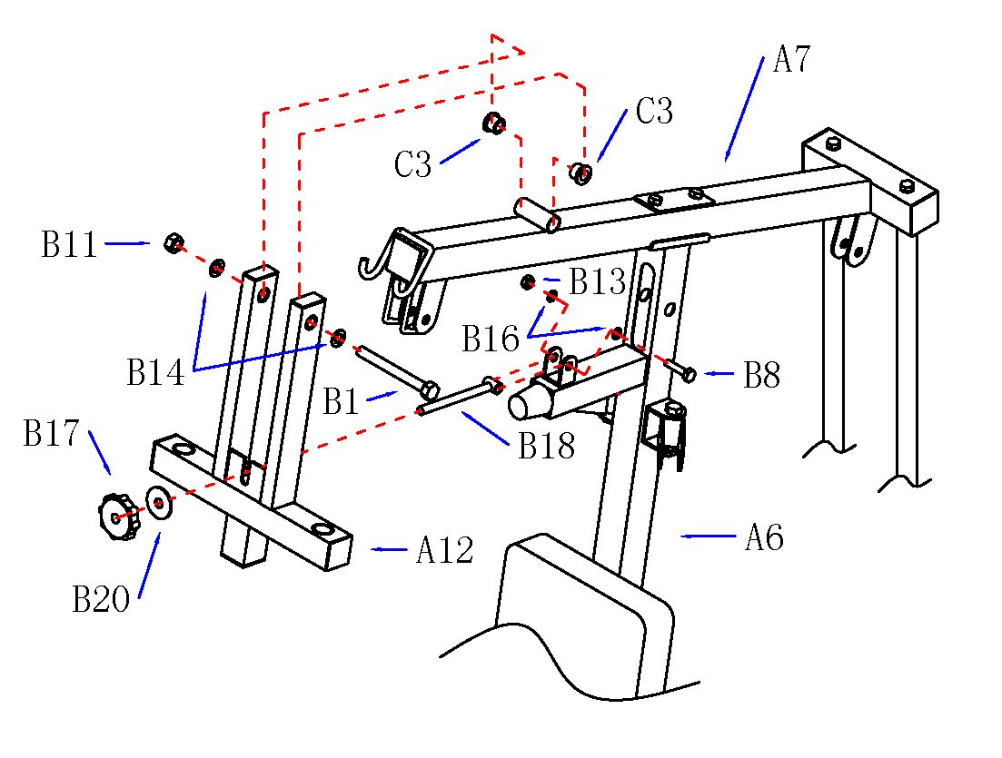
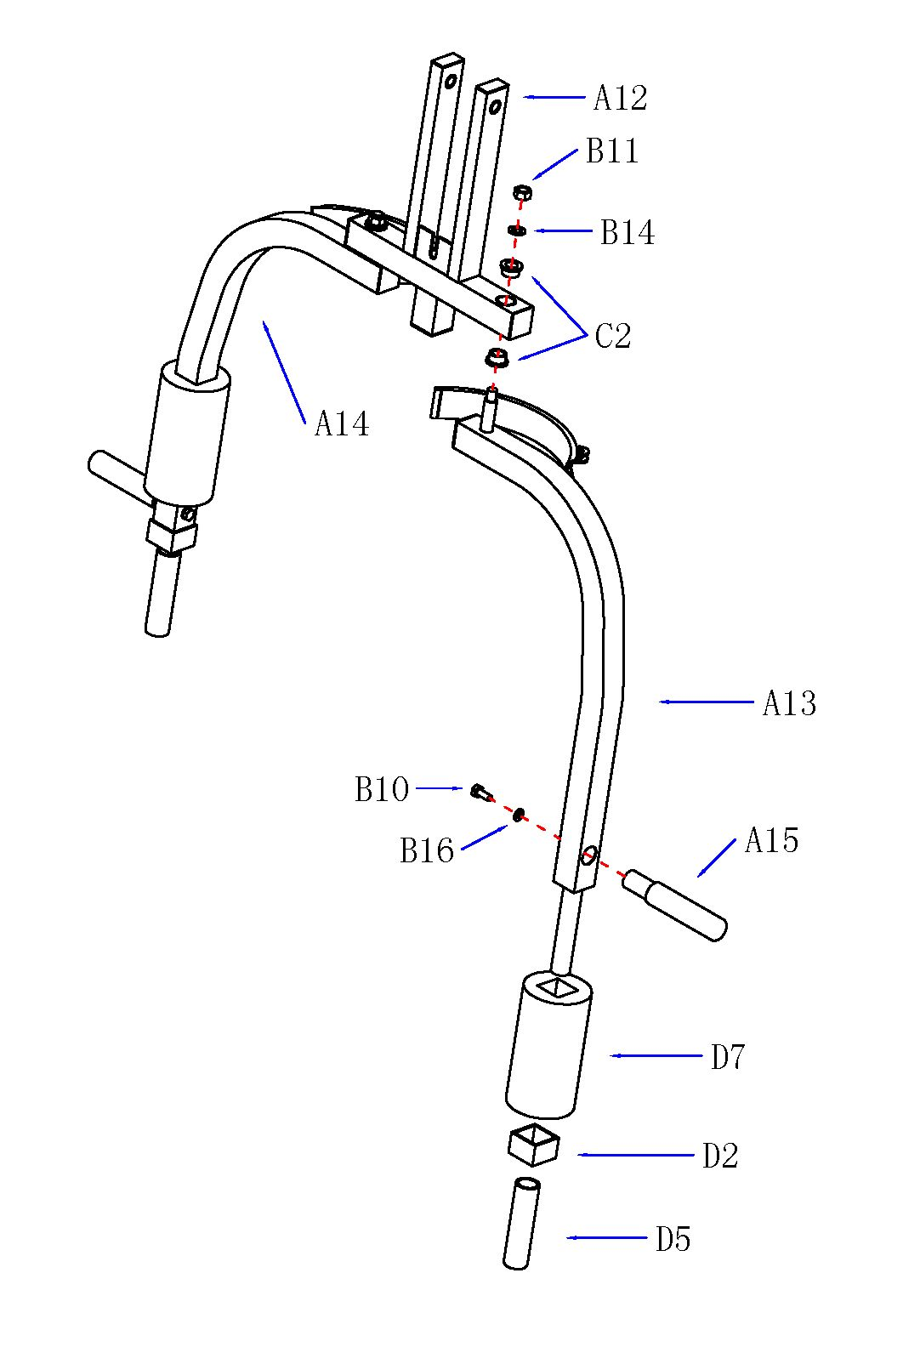

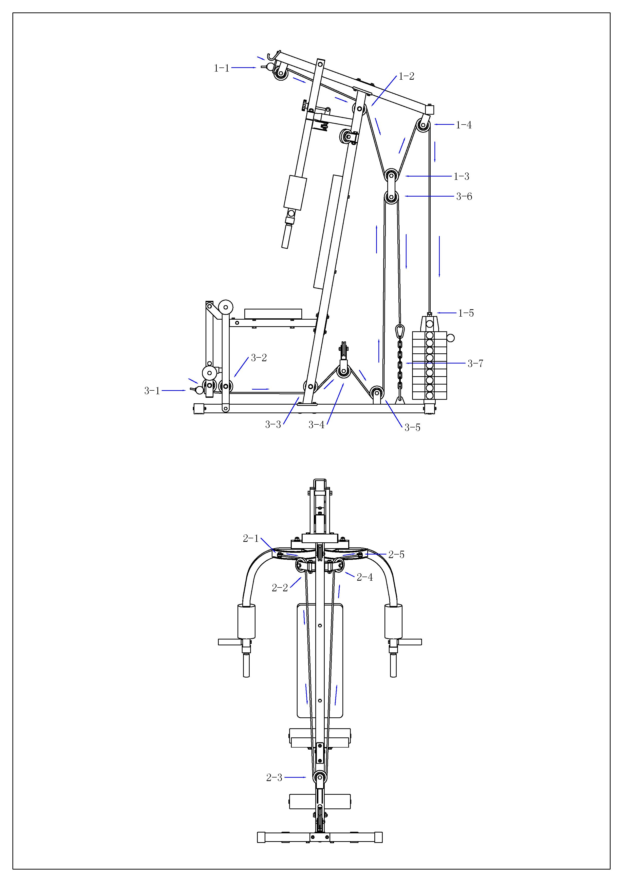

Шаг:9
1-1.Протяните верхний трос (D13) через раму переднего шкива верхнего кронштейна (A7) и установите шкив (D3).Используйте болты (B5) и гайки (B12).
1-2.Затем через раму шкива центральной стойки установите шкив (D3). Используйте шайбу (B15) болт (B2) T-образную втулку (D8) и гайку (B12).
1-3.Выполните установку через блок шкивов 1-3, шкив (D3) и соединительную железную пластину (C7). Используйте болты (B5) и гайки (B12).
1-4.Затем через верхний кронштейн (A7) заднего шкива установите раму, шкив (D3). Используйте болты (B5) и гайки (B12).
1-5.Затем трос (D13) закрепите на планке (A5), используйте прокладку (B20).

Шаг:10
2-1 2-5. Установите трос поворотного рычага (D14) на левый поворотный рычаг (A13) и правый поворотный рычаг (A14). Используйте болты (B9) и гайки (B13).
2-2 2-4. Затем через раму шкива центральной стойки (A6) установите шкив (D3), используя болт (B5) и гайку (B12).
2-3.Затем через кронштейн двойного шкива (C8) установите шкив (D3), используя болт (B5) и гайку (B12).
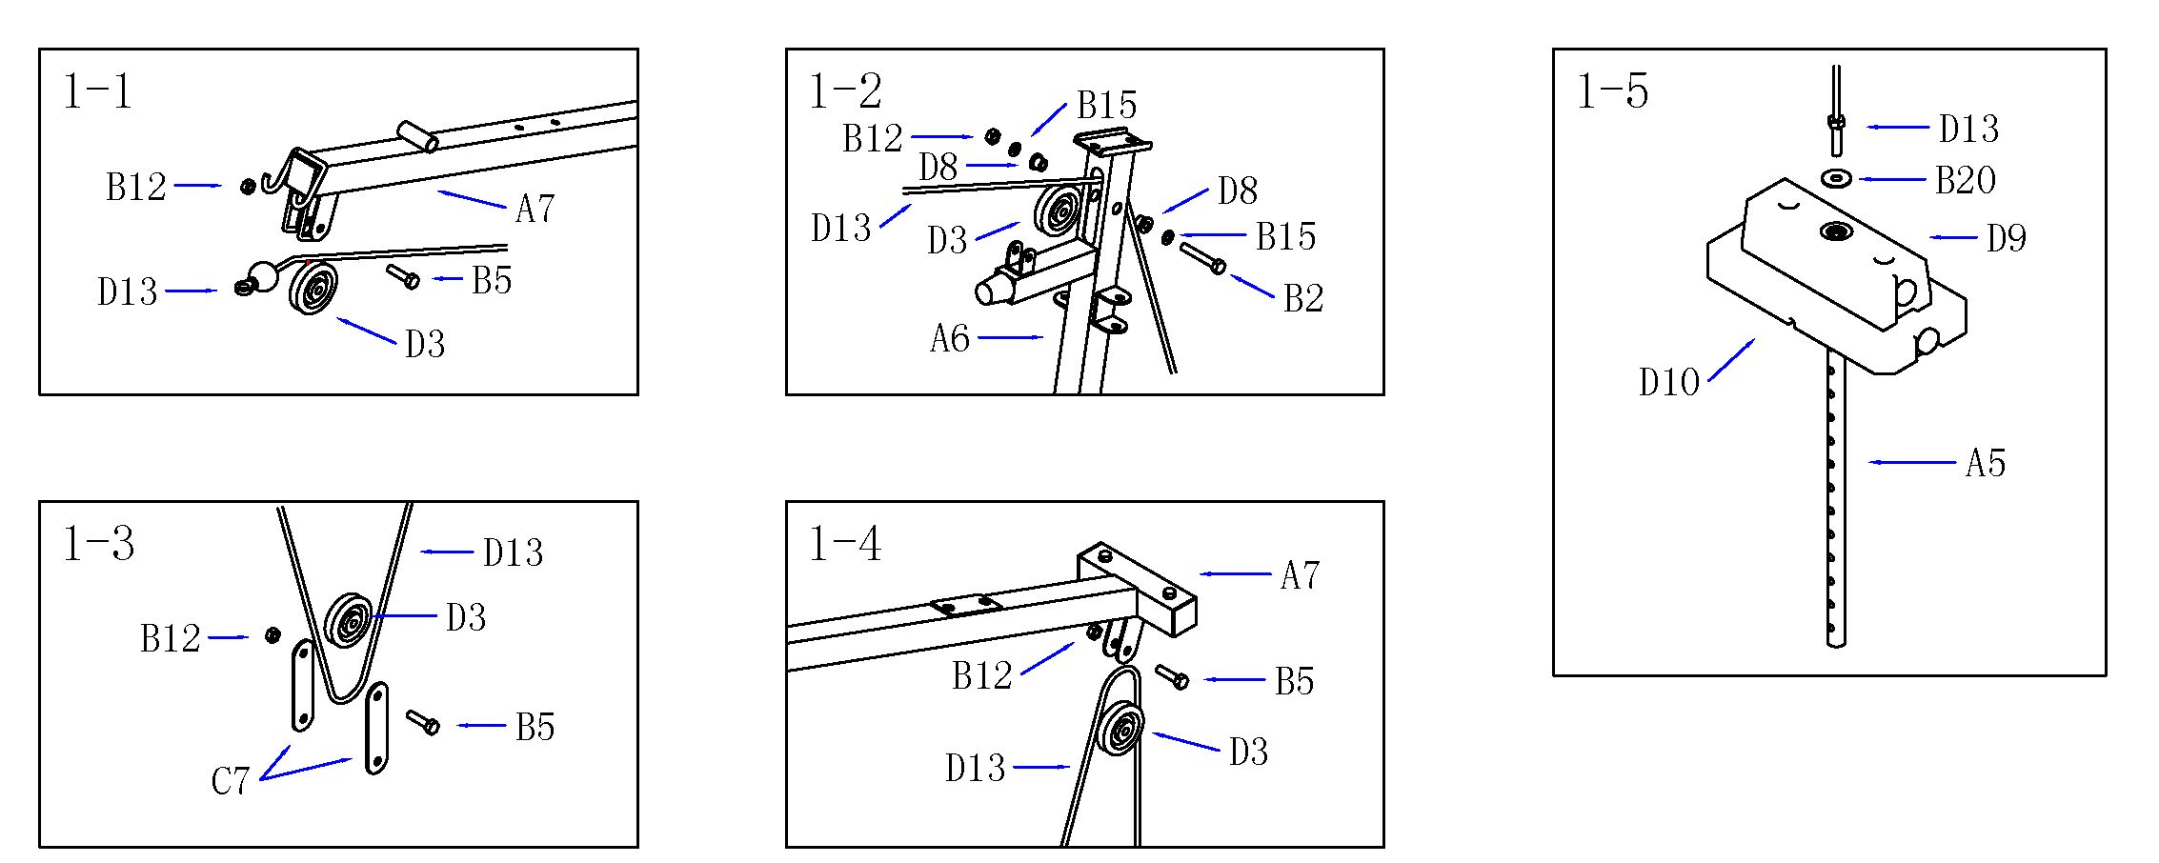
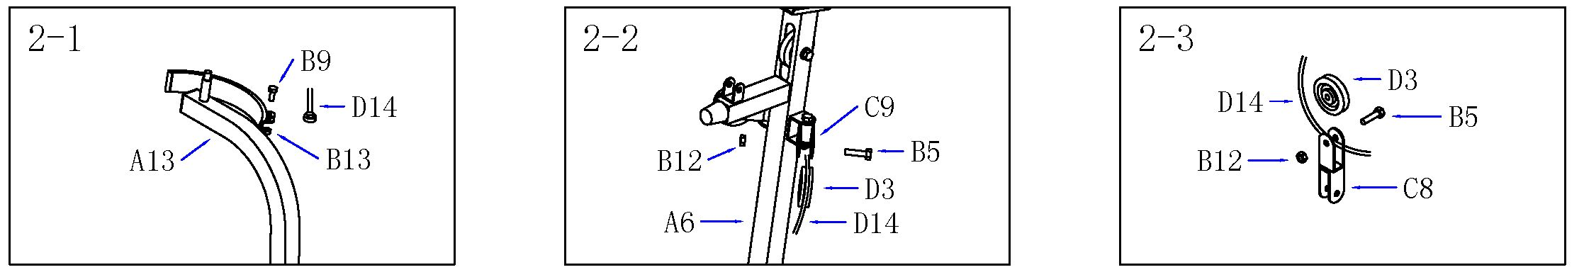

Шаг:11
3-1.Проденьте нижний трос (D15) через раму шкива передней трубы (A10) и шкив (D3). Используйте шайбу (B15), болт (B2) T-образную втулку подшипника (D16) и гайку (B12).
3-2.Затем через раму шкива передней опоры (A9) установите шкив (D3) Используйте шайбу (B15) болт (B4) T-образную втулку подшипника (D16) и гайку (B12).
3-3. Затем через раму шкива центральной стойки (A6) установите шкив (D3). Используйте шайбу (B15), болт (B2) T-образную втулку подшипника (D8) и гайку (B12).
3-4.Затем через кронштейн двойного шкива (C8) установите шкив (D3), используя болт (B5) и гайку (B12).
3-5.Затем через прямую нижнюю трубку рамы шкива (A2) установите шкив (D3).Используйте болты (B5) и гайки (B12).
3-6.Затем через блок 3-5 шкивов установите шкив (D3) и соединительную железную пластину (C7).Используйте болты (B5) и гайки (B12).
3-7.Соедините трос (D15) с предохранительным крюком (C5) и регулировочной цепью (C6), затем закрепите на прямой нижней трубе (A2).
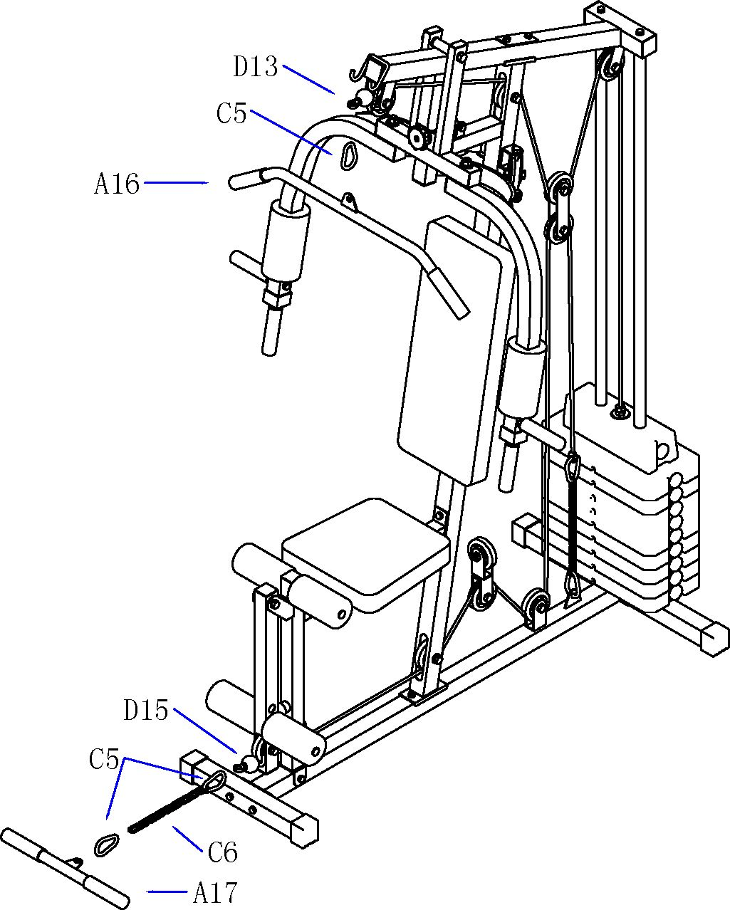
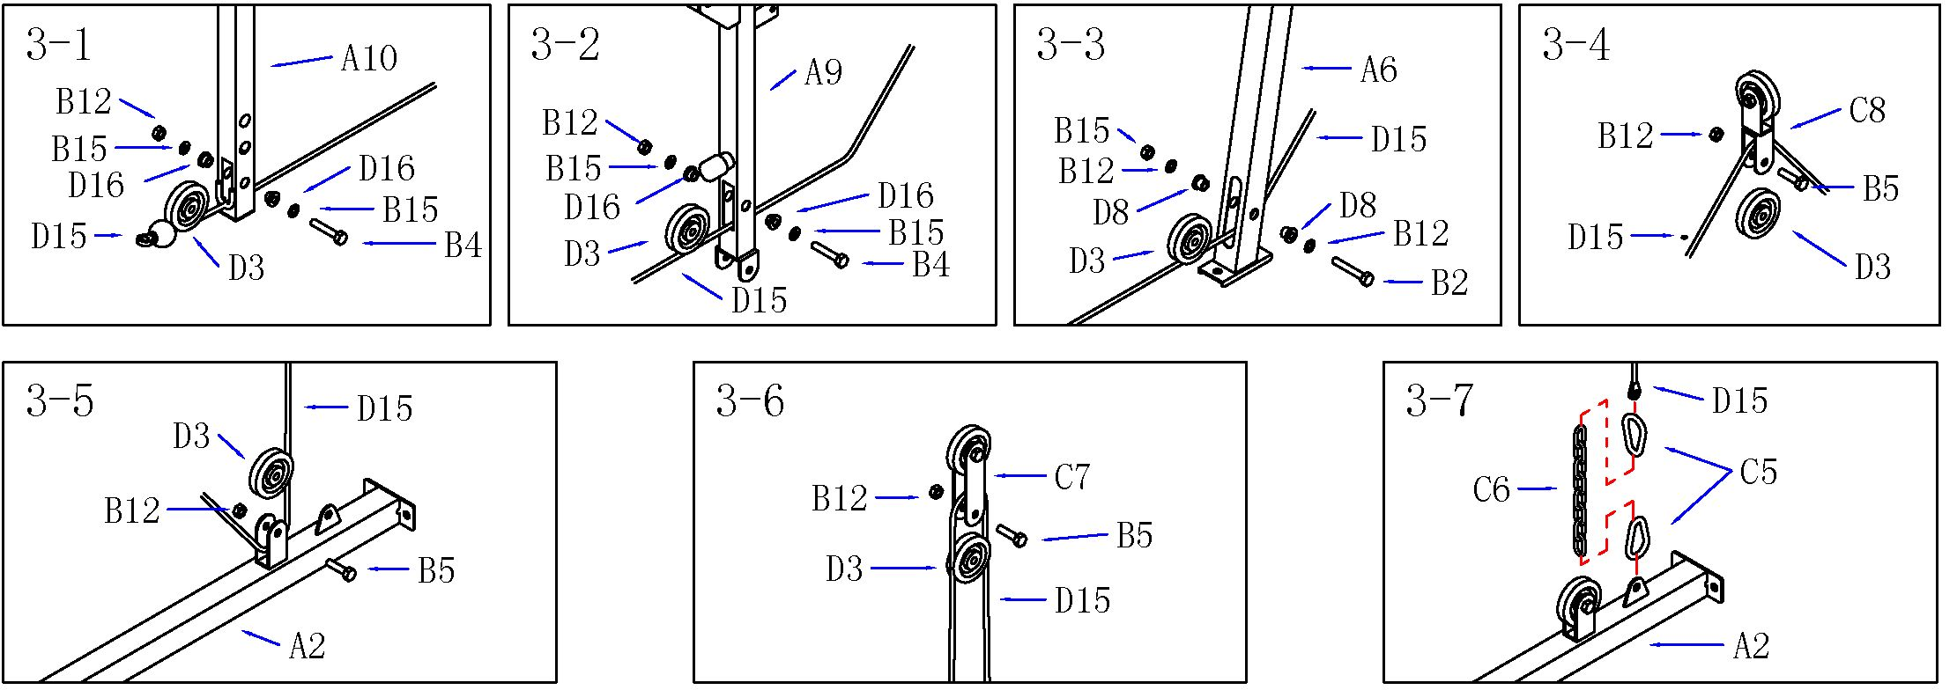

Шаг:12
- Подсоедините верхнюю тягу (A16) к верхнему тросу (D13) и используйте предохранительный крюк (C5).
- Подсоедините нижнюю тягу (A17) к нижнему тросу (D15). Используйте предохранительный крюк (C5) и регулировочную цепь (C6).

ГАРАНТИЯ

Мы предоставляем гарантию качества продукции на один год.

В течение срока гарантии мы осуществляем БЕСПЛАТНУЮ замену вышедших из строя деталей. В случае неправильной сборки, неправильной эксплуатации или самостоятельной замены неисправных деталей наша компания снимает с себя всякую ответственность. Для получения гарантийного обслуживания необходимо предоставить заполненный гарантийный талон и/или документы, подтверждающие приобретение изделия. Данная продукция предназначена для домашнего использования, если неисправность возникла в результате коммерческого использования продукта, компания не несет никакой ответственности.
ПРОИЗВОДИТЕЛЬ/MANUFACTORY: Джуньхуа Женьгвей Индастри энд Трэйд Ко ЛТД / Jinhua Zhengwei Industry and Trade Co., LTD. Адрес/Address: No.3 Мудань, улица Байян, уезд Уи, город Цзиньхуа, Чжэцзян, Китай / No.3 Mudan Load, Baiyang Street, Wuyi County, Jinhua City, Zhejiang, China
СТРАНА ИЗГОТОВИТЕЛЯ: КИТАЙ/CHINA Поставщик: ООО «Сан Планет СПБ», 191167, г. Санкт-Петербург, наб. реки Монастырки, дом 5, Литер В, пом/ком 3-Н/4.
Все актуальные изменения в конструкции либо технических спецификациях изделия отражены на официальном сайте поставщика оборудования ООО «Сан Планет СПб» www.victoryfit.ru
Последнюю версию Руководства пользователя Вы можете найти на сайте поставщика ООО «Сан Планет СПб» www.victoryfit.ru
Данное руководство было тщательно отредактировано, если вы обнаружили ошибку, пожалуйста, отнеситесь с пониманием. Если изображения продукта отличаются от настоящего продукта, то верным является внешний вид продукта. Любое улучшение функционала и технических характеристик продукта производится без дополнительного уведомления пользователя. Для обеспечения правильной работы и эксплуатации устройства, пожалуйста, внимательно прочитайте данное руководство, в особенности раздел о правилах техники безопасности. Храните инструкцию в надежном месте для возможного обращения в будущем.

ГАРАНТИЙНЫЙ СРОК 1 ГОД

